RK-29-2002-22, př. 1
počet stran: 4

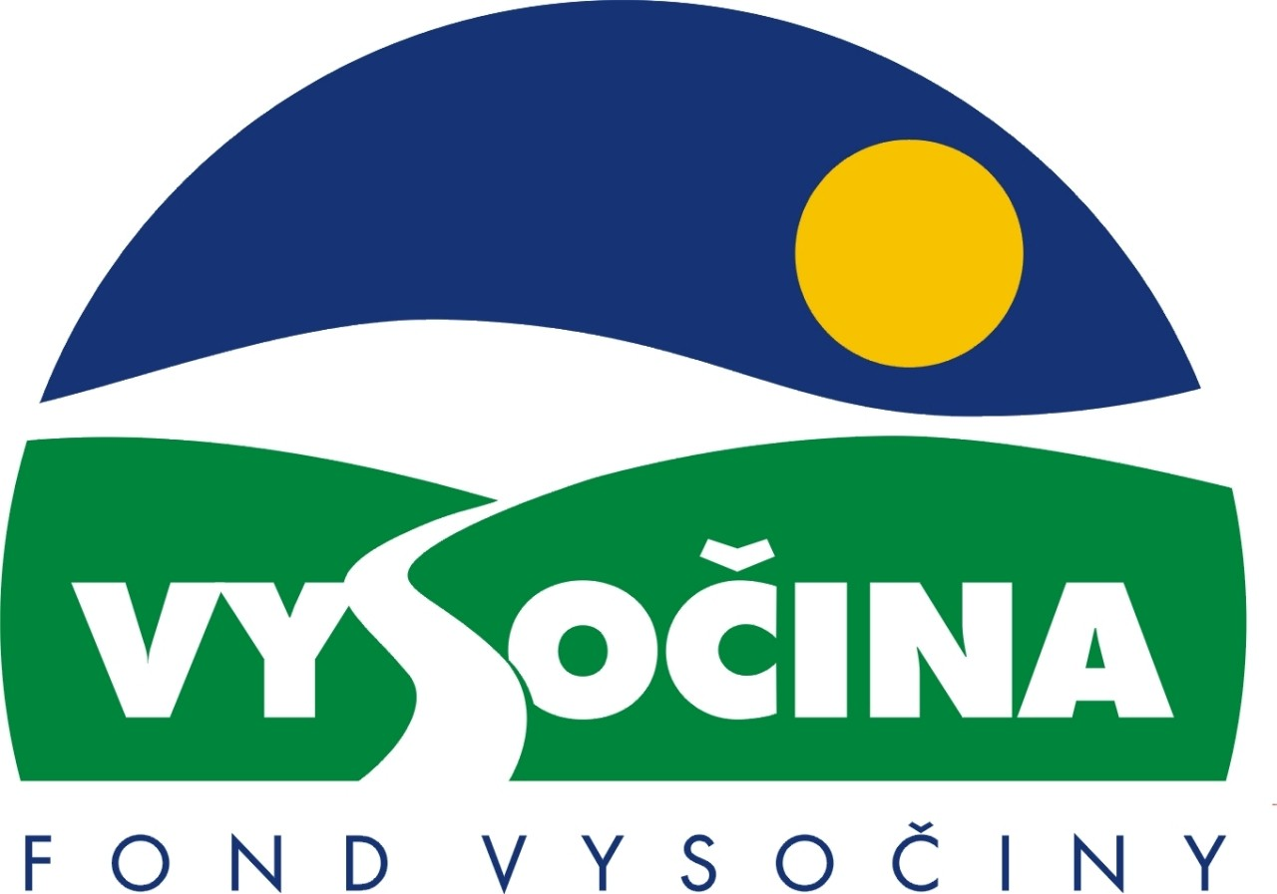

FOND VYSOČINY

Výzva k předkládání projektů
vyhlášená v souladu
se Statutem Fondu Vysočiny a Zásadami pro poskytování podpory z Fondu Vysočiny

1) Název programu:

ÚZEMNÍ DOKUMENTACE
2. kolo grantového programu na podporu vytváření dokumentů územního a regionálního rozvoje obcí a měst pro rozvoj podnikatelských a rekreačních aktivit s nadmístním významem na území více obcí

2) Celkový objem finanční prostředků: 627.000,- Kč

3) Cíl, dílčí cíl a opatření Programu rozvoje kraje Vysočina:
Cíl 3: Zvýšení kvality technického prostředí s důrazem na rozvoj síťové infrastruktury

Dílčí cíl 3.4: Vytváření dokumentů územního a regionálního rozvoje kraje
Opatření 3.4.1: Příprava územně-plánovací dokumentace a dokumentů regionálního rozvoje

4) Cíl programu:
Podpořit přípravu územně plánovacích podkladů a územně plánovacích dokumentací obcí, měst a mikroregionů za účelem vytvoření konkurenceschopného hospodářského potenciálu, rozvoje podnikatelských a rekreačních aktivit s nadmístním významem na území více obcí.

5) Popis a rozsah programu:
Účelem poskytovaných finančních prostředků je zajistit spolufinancování tvorby územně plánovacích podkladů a územně plánovacích dokumentací a dokumentů regionálního rozvoje v případech, kdy není možno krýt tyto náklady v plné výši z prostředků žadatele.

6) Příjemci podpory:
Města, obce
Sdružení obcí
Dobrovolné svazky obcí

7) Lokalizace projektů:
Kraj Vysočina

8) Přijatelné a nepřijatelné výdaje:
- V rámci programu mohou být financovány pouze projekty pro vytváření územně plánovacích podkladů (ÚPP) a územně plánovací dokumentace (ÚPD) zpracovávané oprávněnými subjekty a pořizované zákonem stanovenými pořizovateli.
- Financovány nemohou být mzdové náklady pracovníků žadatele, cestovné, pohoštění, investiční náklady, kancelářská a výpočetní technika.
- Grantový program není určen pro podporu pořizování ÚPP a ÚPD obcí (nesplňuje kritérium nadmístího významu)

9) Základní a specifická kritéria pro posuzování projektů:
Základní kritéria:
- soulad projektu s Programem rozvoje kraje, popř. s dalšími rozvojovými plány a programy
- soulad projektu s vyhlášeným grantovým programem
- připravenost a realizovatelnost projektu
- prokazatelné využití poskytnutých prostředků ve prospěch rozvoje kraje Vysočina
- reálný a průhledný rozpočet nákladů
- soulad projektu s obecně platnými právními předpisy
- důvěryhodnost předkladatele a jeho schopnost akci spolufinancovat a realizovat
Specifická kritéria:

- dopad projektu na řešené území ( z hlediska turistické atraktivity případně zaměstnanosti )
- zhodnocení možného dopadu na životní prostředí a kulturní hodnoty území
- výše podílu vlastních prostředků

10) Minimální a maximální výše příspěvku:
Minimální výše finančních prostředků poskytnutých na jeden projekt je 50 tis Kč, maximální výše příspěvku je 200 tis Kč. V rámci jednoho kola grantového programu může žadatel získat podporu pouze jednoho projektu.

11) Minimální podíl příjemce podpory:
Minimálně 25 % celkových nákladů projektu musí být zabezpečeno z prostředků žadatele

12) Časový harmonogram realizace projektu:
Projekt bude zahájen po podpisu smlouvy o poskytnutí podpory a ukončen nejpozději do 8 měsíců od podpisu smlouvy o poskytnutí podpory. V odůvodněných případech může být termín stanoven smlouvou individuálně.

13) Platební podmínky:
Finanční příspěvek bude poskytnut na základě smlouvy o poskytnutí podpory, v níž budou stanoveny podmínky čerpání finančních prostředků, termíny uvolňování finančních prostředků v návaznosti na rozpracovanost projektu, způsob a termín závěrečného vyúčtování, sankce za nedodržení parametrů projektu a za neoprávněné využití finančních prostředků.
Finanční příspěvek nemůže být v průběhu realizace převeden na jiný subjekt.
Souběh podpory z Fondu Vysočiny s dotacemi z dotačních titulů státního rozpočtu nebo jiných fondů se nevylučuje.

14) Termíny a podmínky podání projektů:
Žadatelé o podporu projektů musí předložit vyplněnou Žádost o poskytnutí podpory na předepsaném formuláři.

Povinné přílohy:
- Podrobný popis projektu.
- Žadatelé z řad sdružení doloží žádost dokladem o sdružení, případně o právní subjektivitě.
- Důvody bránící financování projektu pouze z prostředků žadatele a průkaz dostupnosti zbývajícího finančního objemu potřebného pro pokrytí celého projektu.

Formulář žádosti je umístěn na internetové adrese www.kr-vysocina.cz a je k vyzvednutí na adrese: kraj Vysočina, krajský úřad, odbor územního plánování a stavebního řádu, Žižkova 57, Jihlava, 578 33.
Na stejné webové stránce najdete Statut Fondu Vysočiny a Zásady pro poskytování podpory z Fondu Vysočiny, kde se dočtete kompletní informace k podmínkám poskytnutí podpory.
Žádosti zpracované ve třech vyhotoveních se přijímají osobně prostřednictvím podatelny Krajského úřadu kraje Vysočina, Žižkova 57, 587 33 Jihlava nebo poštou v termínu do 20.12.2002 (rozhodující je datum poštovního razítka). Žádosti budou předloženy v zalepené obálce označené: Fond Vysočiny, Grantový program „Územní dokumentace “, Neotvírat !

15) Odpovědnost za realizaci podpory (garant programu):
Garantem programu je odbor územního plánování a stavebního řádu, Krajský úřad kraje Vysočina, Žižkova 57, Jihlava, 587 33.
Průběžné informace ke zpracování projektů bude poskytovat odbor územního plánování a stavebního řádu, oddělení územního plánování, Ing. Petr Průža, tel.: 066/4602 211, e-mail: pruza.p@kr-vysocina.cz a Ing.Lenka Ryšavá, tel.: 066/4602 270, e-mail: rysava.l@kr-vysocina.cz
Jednotlivé projekty budou posouzeny garantem a řídícím výborem grantového programu, který po ukončení procesu hodnocení rozhodne o přiznání podpory konkrétním žadatelům. S výsledkem tohoto procesu budou žadatelé seznámeni písemně do 31.1. 2003.
Podpora z Fondu Vysočiny nepředstavuje nárokový příspěvek, nejde ani o správní řízení a tudíž proti rozhodnutí řídícího výboru není odvolání.

